Лабораторная работа 8
В этом проекте вы должны завершить стрельбу.
Для этого проекта существует шесть основных методов.
Скриншоты программы:
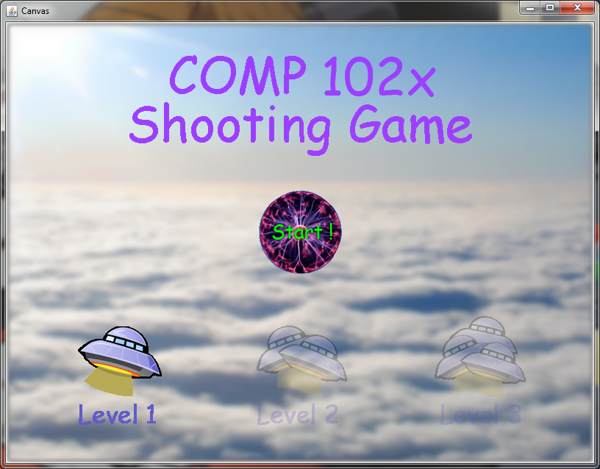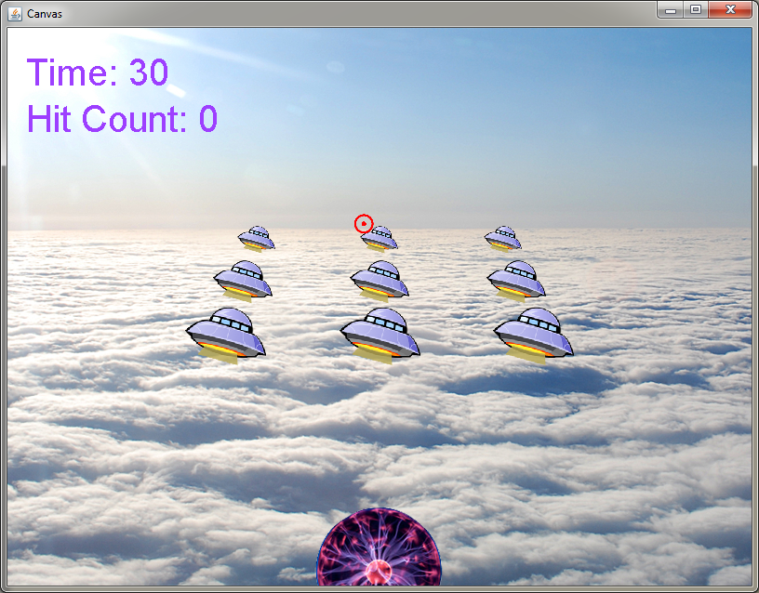
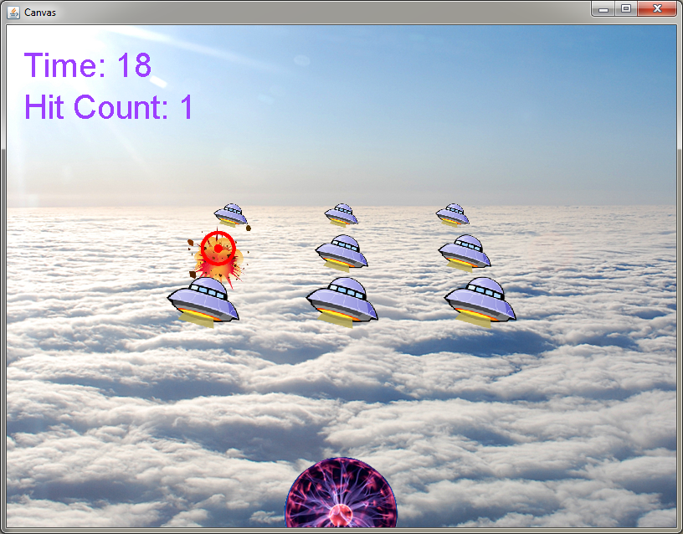
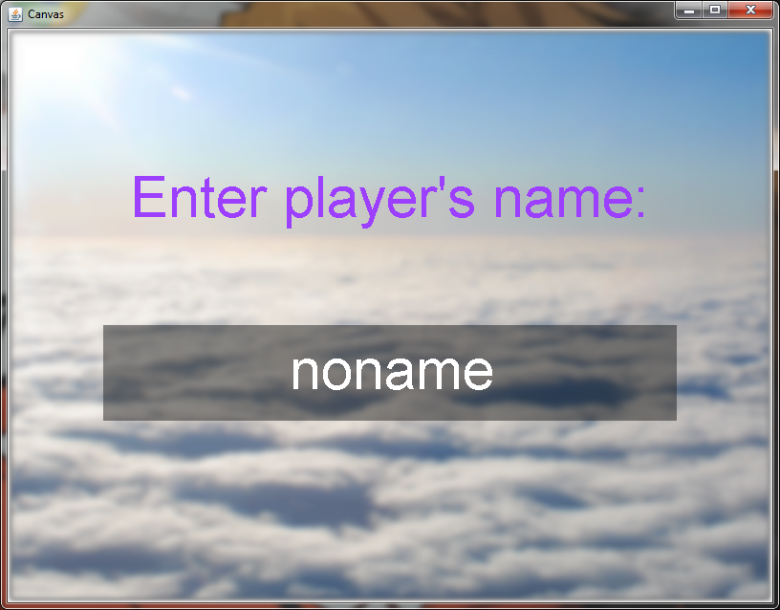
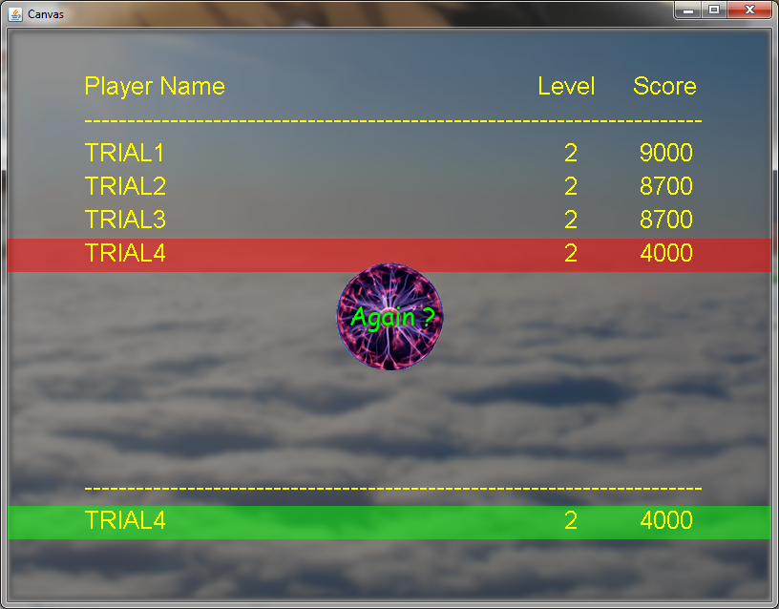
Вы должны реализовать логический метод validateChar (char c) в классе CharValidator.
Метод принимает символ c и возвращает логическое значение в соответствии со следующей таблицей:
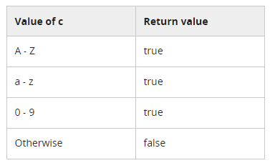
Вам предоставляется публичный класс AimListener с пустой реализацией. Завершите реализацию класса, чтобы выполнить перечисленные ниже требования.
Класс должен иметь две приватные переменные экземпляра с именами pan и tilt. Обе эти переменные экземпляра должны иметь double тип.
Класс должен иметь два метода экземпляра getPan () и getTilt () для получения переменных экземпляра pan и tilt соответственно. В следующей таблице приведены сведения о методах:
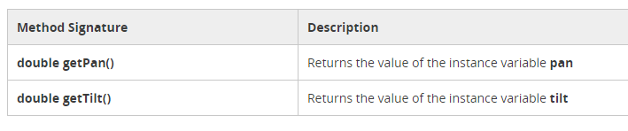
Кроме того, класс AimListener должен реализовать MouseMotionListener и переопределить метод mouseMoved (MouseEvent). Реализация метода mouseMoved (MouseEvent) должна обновлять значения pan и tilt в соответствии со следующими формулами:
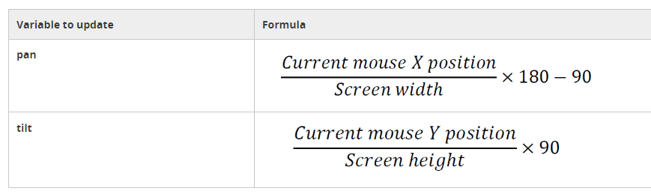
Вы можете использовать Game Screen.WIDTH и Game Screen.HEIGHT для получения ширины экрана и высоты экрана.
Вам задан метод updateTarget (Target [] target, int level) в классе TargetUpdater. Завершите реализацию метода, чтобы он непрерывно выбирал две цели из целевого массива и менял местами их x, y, z. Количество повторений должно зависеть от параметра level и указывается в следующей таблице:
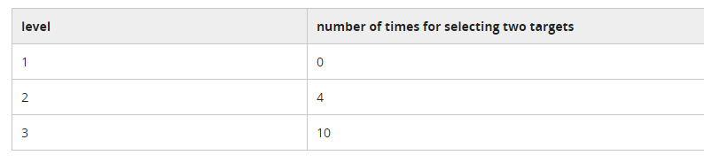
Обратите внимание, что, если в обе из выбранных целей попали или обе из них не пострадали, замена не должна выполняться. Однако это также относится к одному из вариантов.
Здесь вы можете обратиться к классу Target, чтобы проверить статус попадания цели и обратиться к классу GameObject здесь для доступа к позициям x, y, z цели.
Класс Util
Найдите класс Util, перейдя по папкам: comp102x -> project -> task в загруженном шаблоне проекта.
Завершите реализацию метода minPos (GameRecord [], int.

Класс RecordManager
Найдите класс RecordManager, перейдя по папкам: comp102x -> project -> task в загруженном шаблоне проекта.
Завершите реализацию метода updateGameRecords (GameRecord [], GameRecord.

Класс SaveLoader
Найдите класс SaveLoader, перейдя по папкам: comp102x -> project -> task в загруженном шаблоне проекта.
Завершите реализацию метода saveGameRecords (GameRecord [], java.io.Writer.
После этого измените аргумент конструктора PrintWriter на объект File вместо объекта java.io.Writer. то есть
заменить:
new PrintWriter(writer);
на:
new PrintWriter(new File(filename));
Добавьте строку кода, чтобы закрыть объект PrintWriter.
Завершите реализацию метода loadGameRecord (java.io.Reader).
После этого измените аргумент конструктора сканера на объект File вместо объекта java.io.Reader. то есть
заменить:
new Scanner(reader);
на:
new Scanner(new File(filename));

Класс ScreenTransition
Найдите класс ScreenTransition, перейдя по папкам: comp102x -> project -> task в загруженном шаблоне проекта.
Завершите реализацию метода changeScreen (ColorImage, int, int, int, int, int).

